全国职业院校技能大赛
赛项规程

赛项名称： 汽车营销
英文名称： Automobile marketing
赛项组别： 高等职业教育
赛项编号： GZ027

一、赛项信息
赛项类别
每年赛 £隔年赛（£单数年/£双数年）
赛项组别
□中等职业教育 高等职业教育
学生赛（□个人/团体） □教师赛（试点） □师生同赛（试点）
涉及专业大类、专业类、专业及核心课程
专业大类 | 专业类 | 专业名称 |  | 核心课程  （对应每个专业，明确涉及的专业核心课程）
交通运输 | 道路运输类 | 汽车技术服务与营销 |  | 汽车营销策划
交通运输 | 道路运输类 |  |  | 汽车网络与新媒体营销
交通运输 | 道路运输类 |  |  | 汽车顾问式销售
交通运输 | 道路运输类 |  |  | 汽车售后服务
交通运输 | 道路运输类 |  |  | 汽车保险与理赔
交通运输 | 道路运输类 |  |  | 二手车鉴定评估与交易
交通运输 | 道路运输类 |  |  | 汽车检测与故障诊断
交通运输 | 道路运输类 | 汽车检测与维修技术 |  | 汽车构造
交通运输 | 道路运输类 |  |  | 汽车发动机检测与维修
交通运输 | 道路运输类 |  |  | 汽车底盘检测与维修
交通运输 | 道路运输类 |  |  | 汽车电气系统检测与维修
交通运输 | 道路运输类 |  |  | 汽车质量评审与检验
交通运输 | 道路运输类 |  |  | 汽车综合故障检修
装备制造 | 汽车制造类 | 新能源汽车技术 |  | 认识新能源汽车
装备制造 | 汽车制造类 |  |  | 电学基础与高压安全
装备制造 | 汽车制造类 |  |  | 新能源汽车整车控制技术
装备制造 | 汽车制造类 |  |  | 新能源汽车电池及管理系统检修
装备制造 | 汽车制造类 |  |  | 新能源汽车电机及控制系统检修
装备制造 | 汽车制造类 |  |  | 新能源汽车装配工艺
装备制造 | 汽车制造类 |  |  | 新能源汽车电气技术
装备制造 | 汽车制造类 |  |  | 新能源汽车的维护与故障诊断
装备制造 | 汽车制造类 | 汽车电子技术 |  | 汽车电路与电气设备
装备制造 | 汽车制造类 |  |  | 汽车电子产品工艺
装备制造 | 汽车制造类 |  |  | 传感器与检测技术
装备制造 | 汽车制造类 |  |  | 汽车单片机技术
装备制造 | 汽车制造类 |  |  | 汽车电子控制技术
装备制造 | 汽车制造类 |  |  | 车载网络及通信技术
装备制造 | 汽车制造类 |  |  | 汽车电子产品设计与制作
装备制造 | 汽车制造类 |  |  | 汽车电脑及数据修复
装备制造 | 汽车制造类 | 智能网联  汽车技术 |  | 智能传感器装调与测试
装备制造 | 汽车制造类 |  |  | 计算平台部署与测试
装备制造 | 汽车制造类 |  |  | 底盘线控系统装调与测试
装备制造 | 汽车制造类 |  |  | 智能座舱系统装调与测试
装备制造 | 汽车制造类 |  |  | 车路协同系统装调与测试
装备制造 | 汽车制造类 |  |  | 智能网联整车综合测试
装备制造 | 汽车制造类 |  |  | 汽车电气及电控系统检修
对接产业行业、对应岗位（群）及核心能力
产业行业 | 岗位（群） |  | 核心能力  （对应每个岗位（群），明确核心能力要求）
汽车产业；汽车经销与零售行业；汽车售后维修行业；汽车零配件行业；汽车保险行业；机动车鉴定评估行业；汽车新媒体营销行业 | 汽车营销策划 |  | 具有探究学习、终身学习、分析问题和解决问题的能力  具有良好的语言、文字表达能力和沟通能力  具有本专业必需的信息技术应用和维护能力  能够组织实施汽车产品的市场调查与分析  能够撰写汽车营销活动策划方案并组织实施
汽车产业；汽车经销与零售行业；汽车售后维修行业；汽车零配件行业；汽车保险行业；机动车鉴定评估行业；汽车新媒体营销行业 | 汽车销售 |  | 具有探究学习、终身学习、分析问题和解决问题的能力  具有良好的语言、文字表达能力和沟通能力  具有本专业必需的信息技术应用和维护能力  能够对客户关系和销售进行日常管理  能够对汽车产品的技术和性能进行合理的评价  具有汽车销售及维修类企业的基本管理能力
汽车产业；汽车经销与零售行业；汽车售后维修行业；汽车零配件行业；汽车保险行业；机动车鉴定评估行业；汽车新媒体营销行业 | 事故车查勘定损 |  | 能够处理汽车保险理赔业务  具有车险查勘、保险责任辨析、事故责任判定、事故车损失评估、事故车修复项目判定的能力
汽车产业；汽车经销与零售行业；汽车售后维修行业；汽车零配件行业；汽车保险行业；机动车鉴定评估行业；汽车新媒体营销行业 | 二手车鉴定评估 |  | 能够对二手车进行合理的鉴定评估  具有汽车技术状况鉴定、二手车价值评估、二手车交易业务办理的能力
汽车产业；汽车经销与零售行业；汽车售后维修行业；汽车零配件行业；汽车保险行业；机动车鉴定评估行业；汽车新媒体营销行业 | 汽车新媒体营销 |  | 具有汽车商务运营与管理的能力  具备新媒体推广策划、渠道选择、运营实施的能力  能够根据公司战略，确定推广方法和内容并实施
汽车产业；汽车经销与零售行业；汽车售后维修行业；汽车零配件行业；汽车保险行业；机动车鉴定评估行业；汽车新媒体营销行业 | 汽车销售与运用数据采集分析 |  | 具有汽车销售与运用数据采集、市场预测、客户心理分析的能力  具有适应产业数字化发展需求的基本数字技能  能够应用可视化方案对已分析出的项目数据结果进行展现的能力
二、竞赛目标
贯彻党的二十大精神，落实“增强国内大循环内生动力和可靠性”，对接数字经济背景下汽车营销数字化转型升级需求及汽车后市场结构调整对汽车技术服务人才的新要求，以培养汽车后市场服务行业优秀技术技能人才为出发点，以国家“十四五”规划为统领，服务“加快建设交通强国”、“提升传统消费，加快推动汽车等消费品由购买管理向使用管理转变”。赛项内容设计体现专业引领性，服务于产业升级，促进汽车技术服务与营销相关专业建设与教学改革。
赛项遵循公开、公平、公正、公益的原则，坚持“以高水平赛事推动职业教育高质量发展”为主线，以职业需求为导向、以实践能力培养为重点、以产教融合为途径，全面培养德才兼备的高素质技术技能型汽车营销专业人才。全面考察参赛选手职业道德、职业素养和技术技能水平，展示职业教育改革成果，为各院校师生提供交流借鉴的平台，引领高职院校汽车营销相关专业建设。以赛促教、以赛促学、以赛促改，深化三教改革，推进专业设置与产业需求对接、课程内容与职业标准对接、教学过程与生产过程对接，提高汽车营销专业人才培养的社会认可度与影响力，充分发挥技能大赛对职业教育“树旗、导航、定标、催化”的作用，进一步推进“岗课赛证”综合育人。
三、竞赛内容
（一）赛项整体内容介绍
赛项坚持党的二十大“把实施扩大内需战略同深化供给侧结构性改革有机结合起来”，坚持国家“十四五”规划“加快发展现代服务业”、“促进国内国际双循环”，不断深化贯彻落实汽车营销创新的数字化营销、社交媒体营销等新方向。面向汽车营销策划、汽车新媒体营销、汽车销售、汽车售后服务、二手车鉴定评估、事故车查勘定损、汽车销售与运用数据采集分析等岗位，以油车或新能源国产车为营销背景，以汽车营销活动策划方案设计、在线说车、展厅销售、机动车技术状况鉴定、机动车价值评估、事故现场查勘、事故车辆定损、核损理赔等重要工作任务的完成质量以及选手职业素养作为竞赛内容，全面考查选手的新车销售能力、汽车保险承保与理赔能力、机动车鉴定与评估能力、汽车新媒体营销方案设计能力、沟通表达能力和团队合作能力。具体竞赛内容结构、成绩比例、竞赛方式如表1所示。

表1 竞赛内容结构表
竞赛模块 | 竞赛内容 | 比例 | 竞赛方式
汽车新媒体营销策划与销售作业 | 结合特定时间节点，针对给定汽车产品制定新媒体营销策划方案，通过在线互动进行指定品牌的新车讲解，完成线上拓客，并进行线下体验式销售 | 40% | 团体（2人）
机动车鉴定与评估作业 | 根据提供的燃油车和新能源车辆的基本信息和相关资料，完成机动车鉴定与评估中的接待客户、查验可交易车辆、接受委托、记录车辆基本信息、判别事故、泡水与火烧车、鉴定技术状况、评估车辆价值以及出具机动车鉴定评估报告等典型工作任务 | 35% | 团体（2人）
汽车保险查勘与理赔作业 | 根据保单信息，结合相关资料，对指定车辆进行查勘、定损与核损，完成接报案及调度、现场查勘作业、车辆定损、理算缮制等典型工作任务 | 25% | 团体（2人）
（二）赛项模块规划
汽车营销赛项设置汽车新媒体营销策划与销售作业、机动车鉴定与评估作业、汽车保险查勘与理赔作业三个模块，各模块具体任务内容及赛项时长、分值，如表2所示。
表2 竞赛模块内容一览表
模块 |  | 主要内容 | 比赛时长 | 分值
模块一 | 汽车新媒体营销策划与销售作业 | 环节1汽车营销策划活动方案设计（100分钟）  参赛选手A、B根据背景信息，合理采用新媒体营销手段进行产品推广，合作完成策划方案、汇报课件制作等任务。  环节2 方案展示与在线说车（15分钟）  选手A利用PPT对策划方案进行讲解汇报，选手B进行直播准备；汇报完成后，选手B进行在线说车，选手A进行直播辅助。  环节3 展厅体验式销售（15分钟）  选手B电话邀约客户到店并接待，选手A完成需求分析、产品介绍、异议处理、报价成交等销售过程，注重客户体验 | 130  分钟 | 40分
模块二 | 机动车鉴定与评估作业 | 情境一 燃油车鉴定评估  任务1接受委托（12分钟）  选手A礼迎客户，了解客户需求，签订鉴定评估委托书，选手B配合检查车辆与单证，并记录信息。  任务2事故车、水泡与火烧车判定（5分钟）  选手A、B利用鉴定评估工具，配合完成事故车、水泡与火烧车判定，选手B负责鉴定结果记录。  任务3车辆外观鉴定（5分钟）  选手A、B利用鉴定评估工具，配合完成车辆外观鉴定，选手B负责鉴定结果记录。  任务4驾驶舱鉴定（5分钟）  选手A、B利用鉴定评估工具，配合完成驾驶舱鉴定，选手B负责鉴定结果记录。  任务5发动机舱与行李舱鉴定（5分钟）  选手A、B利用鉴定评估工具，配合完成发动机舱与行李舱鉴定，选手B负责鉴定结果记录。  任务6启动项鉴定（5分钟）  选手A、B利用鉴定评估工具，配合完成启动项鉴定，选手B负责鉴定结果记录。  任务7车辆底盘鉴定（5分钟）  选手A、B利用鉴定评估工具，配合完成车辆底盘鉴定，选手B负责鉴定结果记录。  任务8车辆价值计算与归档（12分钟）  选手A、B完成车辆价值评估计算，选手B记录计算结果，并生成机动车鉴定评估报告，完成文件归档。  情境二 新能源车鉴定评估  任务9电池系统鉴定（5分钟）  选手A、B利用鉴定评估工具，配合完成新能源电池系统鉴定，选手B负责鉴定结果记录。  任务10 发动机舱鉴定（6分钟）  选手A、B利用鉴定评估工具，配合完成新能源车辆发动机舱鉴定，选手B负责鉴定结果记录 | 65分钟 | 35分
模块三 | 汽车保险查勘与理赔作业 | 任务1接报案与事故查勘调度（5分钟）  选手A使用标准话术接听事故报案电话，询问报案信息并记录；完成报案信息记录后为该事故分配负责对应区域的事故查勘员，完成事故查勘调度任务。  任务2事故现场查勘与立案（25分钟）  选手B电话致电客户沟通事故查勘时间与地点，选手A、B共同到达事故发生地，开展事故现场查勘作业，选手A与客户了解事故起因，同时选手B绘制交通事故现场草图，拍摄现场照片，选手A、B共同判断事故责任后由选手B记录事故信息；完成事故现场查勘作业并进行保险理赔立案工作。  任务3事故车辆定损与核损（15分钟）  立案后，选手A进行定损调度，选手B根据调度要求邀请待定损车辆车主到店进行车辆拆解定损，选手A、B共同判断事故所属故障问题、排除非本次事故责任问题后为客户讲解初步维修方案；完成拆解后确定最终维修方案并记录定损结果；选手A对该车辆定损结果进行项目与金额核定。  任务4单证收集与理赔结案（5分钟）  赔案完成核损后，选手A致电客户，要求客户提供赔案理赔相关单证；接待客户并上传单证后正式进入赔案理算流程；选手A核对保险条款与赔偿限额，运用保险理赔知识进行赔案理算，记录信息后完成赔案核赔与结案 | 50分钟 | 25分

四、竞赛方式
（一）竞赛形式
汽车营销（高职组）竞赛为线下比赛。
（二）组队方式
本竞赛为团体赛。参赛选手报名资格如下：
（1）以省、自治区、直辖市（以下简称省）为单位组织报名，通过全国职业院校技能大赛网络报名系统统一进行。
（2）同一学校相同项目报名参赛队不超过1支，每支参赛队由2名选手组成，配备2名指导教师和1名领队（可兼任指导教师）。不允许跨校组队。指导教师须为本校专兼职教师。
（3）参赛选手须为高等职·业学校专科、高等职业学校本科全日制在籍学生。五年制高职学生报名参赛者，须为四、五年级全日制在籍学生。凡在往届全国职业院校技能大赛中获一等奖的选手，不能再参加同一项目同一组别的比赛。
（4）本赛项不邀请国（境）外团队参赛。
五、竞赛流程
（一）竞赛日程
本赛项竞赛赛程4天，其中正式比赛日2天，其竞赛日程安排详见表3。
表3 竞赛日程计划表（以竞赛时正式文件为准）
日程 | 时间 | 内容 | 地点
报到日 | 08:00-12:00 | 参赛队报到 | 报到现场
报到日 | 13:30-14:30 | 召开领队会 | 会议室
报到日 | 14:30-15:30 | 参观比赛现场 | 比赛现场
报到日 | 16:30-17:00 | 开赛式 | 报告厅
报到日 | 17:00-17:30 | 合影
竞赛  第1天 | 07:30-08:00 | 检录、加密、抽签 | 检录区
竞赛  第1天 | 8:00-13:00 | 汽车新媒体营销策划与销售作业模块（甲组）  汽车保险查勘与理赔作业模块（乙组）  分组轮转进行 | 比赛现场
竞赛  第1天 | 13:00-13:30 | 午餐、休息
竞赛  第1天 | 13:30-14:00 | 检录、加密、抽签 | 检录区
竞赛  第1天 | 14:00-19:00 | 汽车新媒体营销策划与销售作业模块（乙组）  汽车保险查勘与理赔作业模块（甲组）  分组轮转进行 | 比赛现场
竞赛  第2天 | 07:30-08:00 | 检录、加密、抽签 | 检录区
竞赛  第2天 | 8:00-12:15 | 机动车鉴定与评估作业模块竞赛 | 比赛现场
竞赛  第2天 | 12:15-12:45 | 午餐、休息
竞赛  第2天 | 12:45-18:30 | 机动车鉴定与评估作业模块竞赛 | 比赛现场
返程日 | 9:00-10:30 | 闭赛式 | 闭幕现场
返程日 | 11:00以后 | 参赛队返程

（二）比赛场次安排
1.汽车新体营销策划与销售作业模块和汽车保险查勘与理赔作业模块竞赛安排（竞赛第1天）
表4 第一天竞赛安排表
汽车新媒体营销策划与销售作业模块和汽车保险查勘与理赔作业模块-竞赛轮转表
日期 | 时间 |  | 模块一 汽车营销策划与销售作业 | 时间 |  | 模块三 汽车保险查勘与理赔作业
第2天 | 分组 |  | 甲组上午 | 分组 |  | 乙组上午
第2天 | 7:00 |  | 启封场地，工作人员就位 | 7:00 |  | 启封场地，工作人员就位
第2天 | 7:30 | 8:00 | 检录、加密、抽签 | 7:30 | 8:00 | 检录、加密、抽签
第2天 | 8:00 | 9:40 | A0101-A1003  （策划方案设计） | 8:00 | 8:50 | C0101
第2天 | 10:10 | 10:40 | A0101 | 8:00 | 8:50 | C0201
第2天 | 10:10 | 10:40 | A0201 | 8:00 | 8:50 | C0301
第2天 | 10:10 | 10:40 | A0301 | 8:00 | 8:50 | C0401
第2天 | 10:10 | 10:40 | A0401 | 8:00 | 8:50 | C0501
第2天 | 10:10 | 10:40 | A0501 | 8:00 | 8:50 | C0601
第2天 | 10:10 | 10:40 | A0601 | 8:55 | 9:45 | C0102
第2天 | 10:45 | 11:15 | A0102 | 8:55 | 9:45 | C0202
第2天 | 10:45 | 11:15 | A0202 | 8:55 | 9:45 | C0302
第2天 | 10:45 | 11:15 | A0302 | 8:55 | 9:45 | C0402
第2天 | 10:45 | 11:15 | A0402 | 8:55 | 9:45 | C0502
第2天 | 10:45 | 11:15 | A0502 | 8:55 | 9:45 | C0602
第2天 | 10:45 | 11:15 | A0602 | 9:50 | 10:40 | C0103
第2天 | 11:20 | 11:50 | A0103 | 9:50 | 10:40 | C0203
第2天 | 11:20 | 11:50 | A0203 | 9:50 | 10:40 | C0303
第2天 | 11:20 | 11:50 | A0303 | 9:50 | 10:40 | C0403
第2天 | 11:20 | 11:50 | A0403 | 9:50 | 10:40 | C0503
第2天 | 11:20 | 11:50 | A0503 | 9:50 | 10:40 | C0603
第2天 | 11:20 | 11:50 | A0603 | 10:45 | 11:35 | C0104
第2天 | 11:55 | 12:25 | A0104 | 10:45 | 11:35 | C0204
第2天 | 11:55 | 12:25 | A0204 | 10:45 | 11:35 | C0304
第2天 | 11:55 | 12:25 | A0304 | 10:45 | 11:35 | C0404
第2天 | 11:55 | 12:25 | A0404 | 10:45 | 11:35 | C0504
第2天 | 11:55 | 12:25 | A0504 | 10:45 | 11:35 | C0604
第2天 | 11:55 | 12:25 | A0604 | 11:40 | 12:30 | C0105
第2天 | 12:30 | 13:00 | A0105 | 11:40 | 12:30 | C0205
第2天 | 12:30 | 13:00 | A0205 | 11:40 | 12:30 | C0305
第2天 | 12:30 | 13:00 | A0305 | 11:40 | 12:30 | C0405
第2天 | 12:30 | 13:00 | A0405 | 11:40 | 12:30 | C0505
第2天 | 12:30 | 13:00 | A0505 | 11:40 | 12:30 | C0605
第2天 | 12:30 | 13:00 | A0605
第2天 | 13:00 | 13:30 | 午饭
第2天 | 午休（甲乙组轮换，并进行二次加密抽签）
第2天 | 分组 |  | 乙组下午 | 分组 |  | 甲组下午
第2天 | 13:30 |  | 启封场地，工作人员就位
第2天 | 13:30 | 14:00 | 检录、加密、抽签
第2天 | 14:00 | 15:40 | A0104-A1006  （策划方案设计） | 14:00 | 14:50 | C0106
第2天 | 16:10 | 16:40 | A0106 | 14:00 | 14:50 | C0206
第2天 | 16:10 | 16:40 | A0206 | 14:00 | 14:50 | C0306
第2天 | 16:10 | 16:40 | A0306 | 14:00 | 14:50 | C0406
第2天 | 16:10 | 16:40 | A0406 | 14:00 | 14:50 | C0506
第2天 | 16:10 | 16:40 | A0506 | 14:00 | 14:50 | C0606
第2天 | 16:10 | 16:40 | A0606 | 14:55 | 15:45 | C0107
第2天 | 16:45 | 17:15 | A0107 | 14:55 | 15:45 | C0207
第2天 | 16:45 | 17:15 | A0207 | 14:55 | 15:45 | C0307
第2天 | 16:45 | 17:15 | A0307 | 14:55 | 15:45 | C0407
第2天 | 16:45 | 17:15 | A0407 | 14:55 | 15:45 | C0507
第2天 | 16:45 | 17:15 | A0507 | 14:55 | 15:45 | C0607
第2天 | 16:45 | 17:15 | A0607 | 15:50 | 16:40 | C0108
第2天 | 17:20 | 17:50 | A0108 | 15:50 | 16:40 | C0208
第2天 | 17:20 | 17:50 | A0208 | 15:50 | 16:40 | C0308
第2天 | 17:20 | 17:50 | A0308 | 15:50 | 16:40 | C0408
第2天 | 17:20 | 17:50 | A0408 | 15:50 | 16:40 | C0508
第2天 | 17:20 | 17:50 | A0508 | 15:50 | 16:40 | C0608
第2天 | 17:20 | 17:50 | A0608 | 16:45 | 17:35 | C0109
第2天 | 17:55 | 18:25 | A0109 | 16:45 | 17:35 | C0209
第2天 | 17:55 | 18:25 | A0209 | 16:45 | 17:35 | C0309
第2天 | 17:55 | 18:25 | A0309 | 16:45 | 17:35 | C0409
第2天 | 17:55 | 18:25 | A0409 | 16:45 | 17:35 | C0509
第2天 | 17:55 | 18:25 | A0509 | 16:45 | 17:35 | C0609
第2天 | 17:55 | 18:25 | A0609 | 17:40 | 18:30 | C0110
第2天 | 18:30 | 19:00 | A0110 | 17:40 | 18:30 | C0210
第2天 | 18:30 | 19:00 | A0210 | 17:40 | 18:30 | C0310
第2天 | 18:30 | 19:00 | A0310 | 17:40 | 18:30 | C0410
第2天 | 18:30 | 19:00 | A0410 | 17:40 | 18:30 | C0510
第2天 | 18:30 | 19:00 | A0510 | 17:40 | 18:30 | C0610
第2天 | 18:30 | 19:00 | A0610

2.机动车鉴定与评估作业模块竞赛安排（竞赛第2天）

表5 第二天竞赛安排表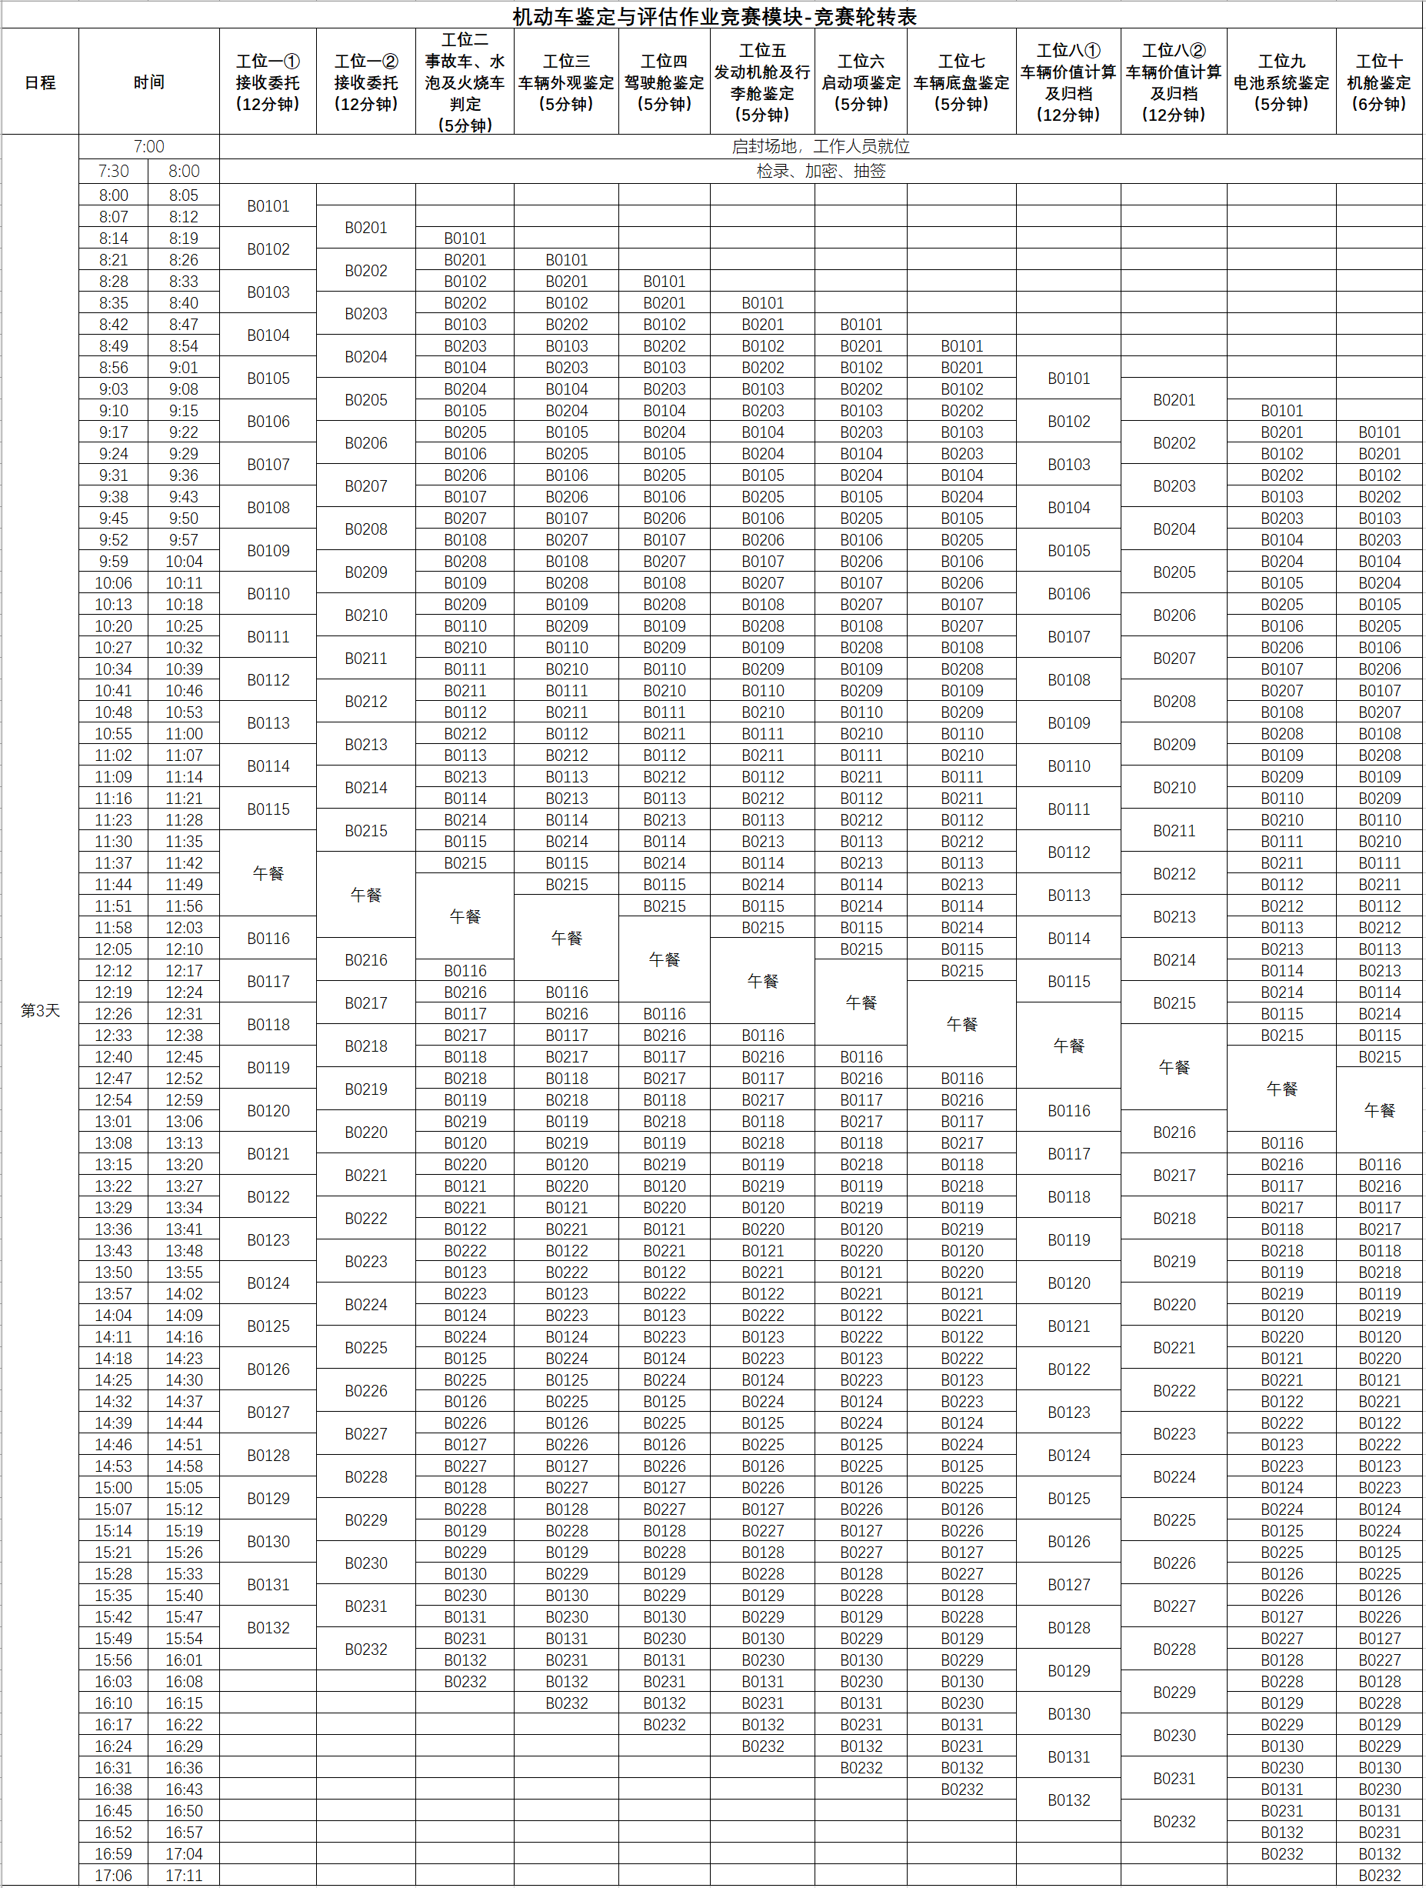

（三）参赛选手的竞技流程
1.汽车新媒体营销策划与销售作业竞赛模块竞赛流程
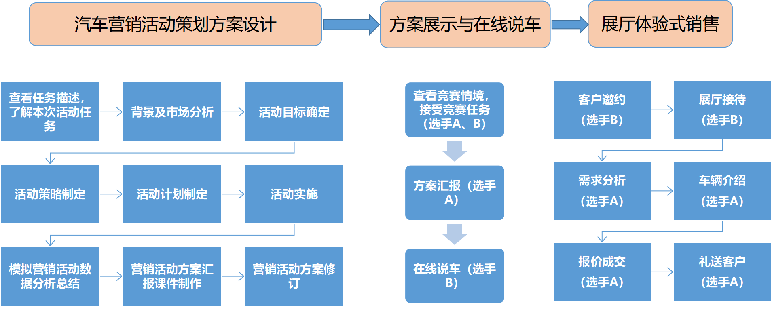
图1 汽车新媒体营销策划与销售作业竞赛模块竞赛流程
2.机动车鉴定与评估作业竞赛模块竞赛流程
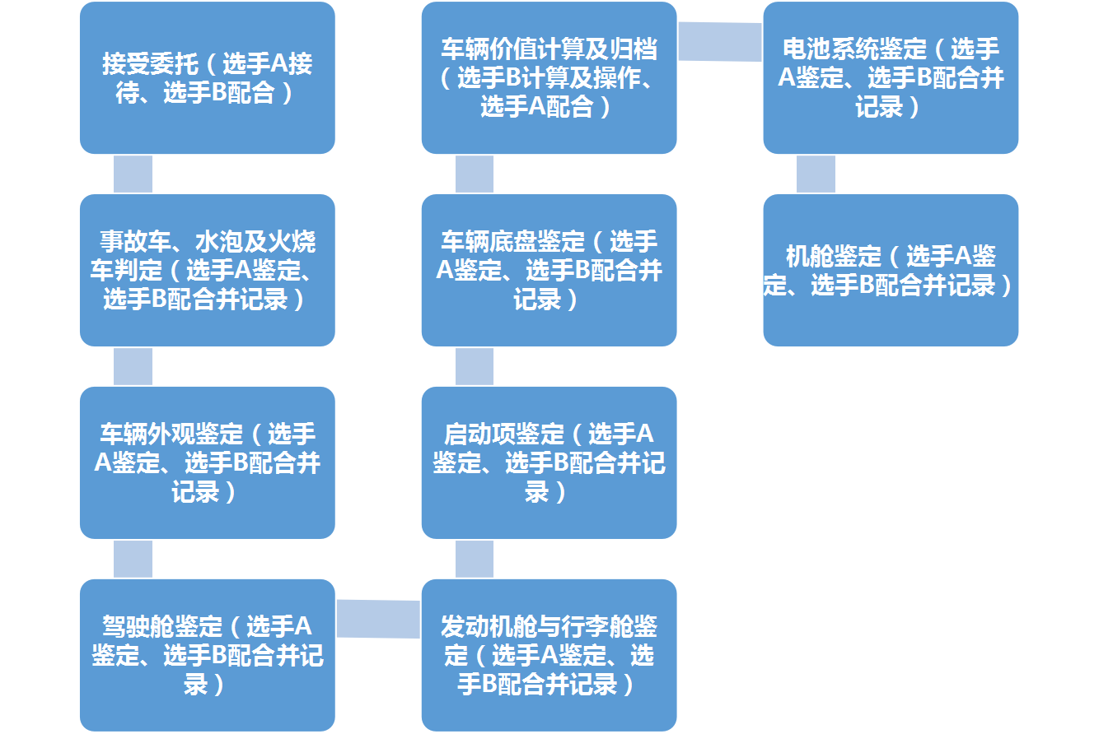
图2 机动车鉴定与评估作业竞赛模块竞赛流程
3.汽车保险查勘与理赔作业竞赛模块竞赛流程
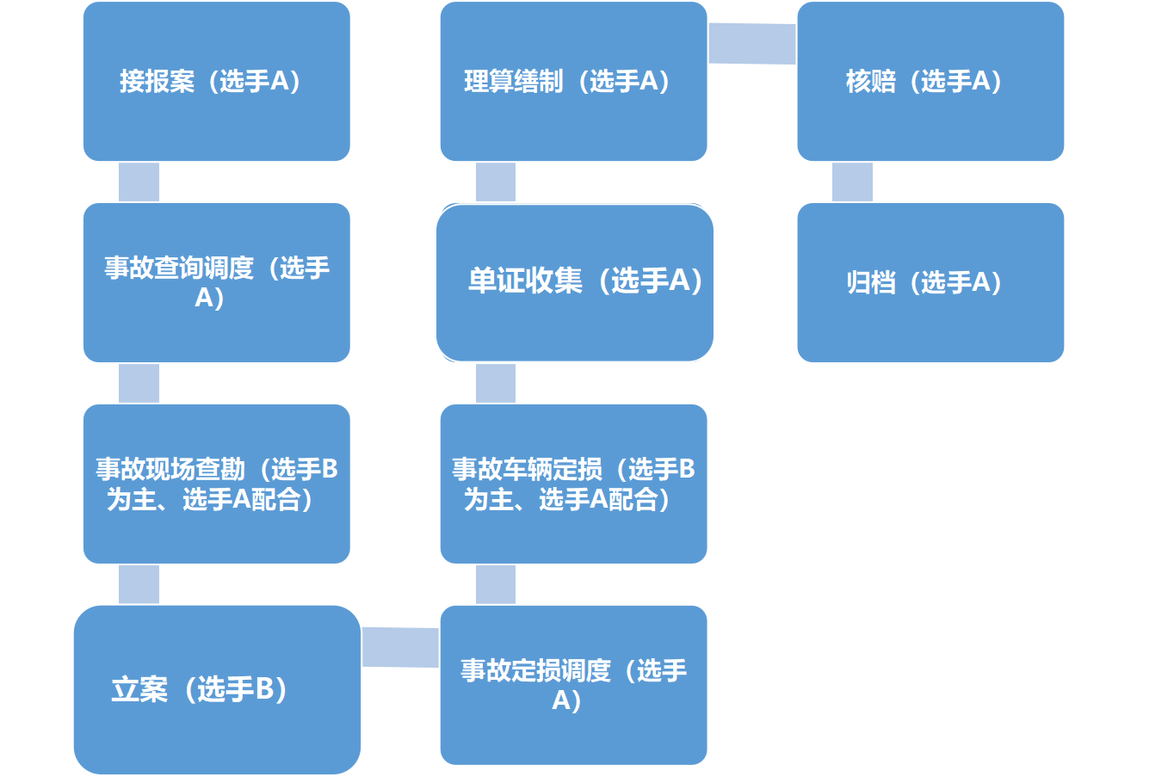
图3 汽车保险查勘与理赔作业竞赛模块竞赛流程
六、竞赛规则
（一）选手报名
参赛选手和指导教师报名获得确认后不得随意更换。如比赛前参赛选手和指导教师因故无法参赛，须由省级教育行政部门于开赛 10 个工作日之前出具书面说明，经大赛执委会办公室核实后予以更换；团体赛选手因特殊原因不能参加比赛时，由大赛执委会办公室根据赛项的特点决定是否可进行缺员比赛，并上报大赛执委会备案。如发现未经报备，实际参赛选手与报名信息不符的情况，均不得入场。
（二）熟悉场地
比赛日前一天下午15:30～16:20开放赛场，熟悉场地。
（三）入场规则
选手入场时，逐个核查竞赛选手参赛号，对于选手携带的违规物品立即收缴；实际参赛选手与报名信息不符的情况，不得入场。
（四）赛场规则
1.检录：由检录工作人员依照检录表进行点名核对。
2.加密：竞赛当日进行两次加密，分别由两组加密裁判组织实施加密工作，管理加密结果。监督仲裁员全程监督加密过程。
3.引导：参赛选手凭赛位号进入赛场，现场裁判负责引导参赛选手至赛位前等待竞赛指令。
4.由裁判长宣布比赛开始，各参赛队开始竞赛。
5.竞赛过程中，如遇设备故障，参赛选手应持“故障”示意牌示意。裁判、技术人员等应及时予以解决。确因计算机软件或硬件故障，致使操作无法继续的，经裁判同意，予以启用备用计算机。如遇身体不适，参赛选手应持“医务”示意牌示意，现场医务人员按应急预案救治。如有其它问题，参赛选手应持“咨询”示意牌示意，裁判应按照有关要求及时予以答疑。
（五）离场规则
参赛选手比赛中途不得擅自离开赛场；竞赛内容完成后经裁判长同意可离开赛场。
（六）成绩评定与结果公布
本赛项评分方法分为系统评分（平台自动评分）和过程评分（裁判现场评分），成绩评定过程中的所有评分材料须由相应评分裁判签字确认，更正成绩需经裁判本人、裁判长及监督仲裁组长在更正处签字。
记分员将解密后的各参赛队伍（选手）成绩汇总成比赛成绩，经裁判长、监督仲裁组签字，公示2小时且无异议后，公布比赛结果。
七、技术规范
（一）汽车新媒体营销策划与销售作业
1.相关标准与规范
（1）互联网营销师国家职业技能标准（职业编码：4-01-02-07）
（2）营销师国家职业标准（职业编码：4-01-02-01）
（3）汽车销售管理办法（商务部令2017年第1号）
（4）商务策划师国家职业技能标准（职业编码：2-06-07-03）
（5）电子商务师国家职业技能标准（职业编码：4-01-06-01）
（6）1+X直播电商职业技能等级标准（2021年2.0版）
2.设备使用与操作规范
（1）汽车营销综合业务平台：用于汽车营销策划方案的设计与制作及现场直播。
（2）汽车经销商管理系统：用于对于汽车公司庞大的销售网络进行管理。
3.操控人员的知识、技能要求
（1）知识要求：包含营销策划、市场营销、网络营销等理论。
（2）技能要求：包含汽车营销策划能力、市场客户开发能力、营销推广能力、市场拓展能力及新媒体营销工具使用能力等。
（二）机动车鉴定与评估作业
1.相关标准与规范
（1）二手车鉴定评估技术规范（GB/T 30323-2013）
（2）鉴定估价师（机动车鉴定评估师）国家职业技能标准（职业编码：4-05-05-02）
（3）乘用车鉴定评估技术规范(团体标准 T/CADA18-2021)
（4）二手纯电动乘用车鉴定评估技术规范(团体标准T/CADA 17-2021)
（5）1+X汽车运用与维修职业技能等级标准（2021年2.0版）
2.设备使用与操作规范
（1）工量具、仪器设备：工量具、仪器设备的规范使用、日常维护和定期维护。
（2）机动车鉴定评估与定损理赔综合业务平台：机动车鉴定评估业务的办理及管理。
3.操控人员的知识、技能要求
（1）知识要求：包含机动车鉴定评估程序与方法、机动车技术状况评定内容、标准与要求等。
（2）技能要求：包含拟定机动车鉴定评估方案、识别机动车手续真伪、检查车身及附件的技术状况、鉴别碰撞事故车、评估机动车整车价值等。
（三）汽车保险查勘与理赔作业
1.相关标准与规范
（1）中华人民共和国保险法（2015年4月24日第三次修正）
（2）中华人民共和国道路交通安全法（2021年4月29日第三次修正）
（3）中国保险行业协会机动车商业保险示范条款(2020版)
（4）事故汽车修复技术规范(JT/ T 795-2011)
（5） 机动车辆保险理赔服务时效行业示范标准中保协发（〔2014〕498 号）
2.设备使用与操作规范
（1）数码照相机：拍摄事故现场查勘照片。
（2）机动车鉴定评估与定损理赔综合业务平台：管理车险理赔业务流程，记录赔案全流程信息。
3.操控人员的知识、技能要求
（1）知识要求：包含汽车保险与理赔、事故车查勘与定损等理论知识。
（2）技能要求：包含车险事故接报案、事故查勘及定损调度派工、事故车损、物损及人伤的查勘、估损及调查等技能。
八、技术环境
（一）汽车新媒体营销策划与销售作业模块
该竞赛模块中环节1设在标准机房内，竞赛场地要求配备服务器1台，备用服务器1台，工作站不少于70台。机房符合安全、防火等建筑要求并配有供电应急设备等。
环节2、3的竞赛环境要求采用赛场集中，赛位独立的原则。单个赛位面积100平方米左右，如图所示。
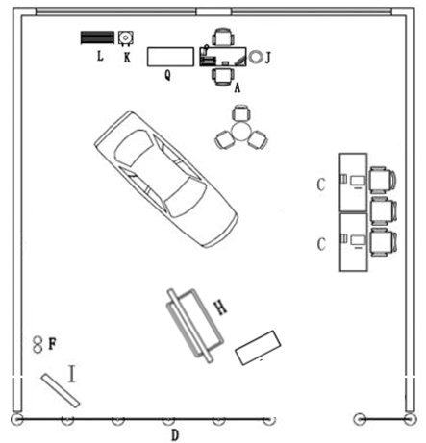
图4 方案展示、在线说车与展厅体验式销售场地布置图
（二）机动车鉴定与评估作业模块
该竞赛模块场地采用赛位轮转方式，布置均采用赛场集中，赛位独立的原则。单个赛位面积40平米，总赛位面积500平米左右，确保选手独立竞赛，不受外界影响。
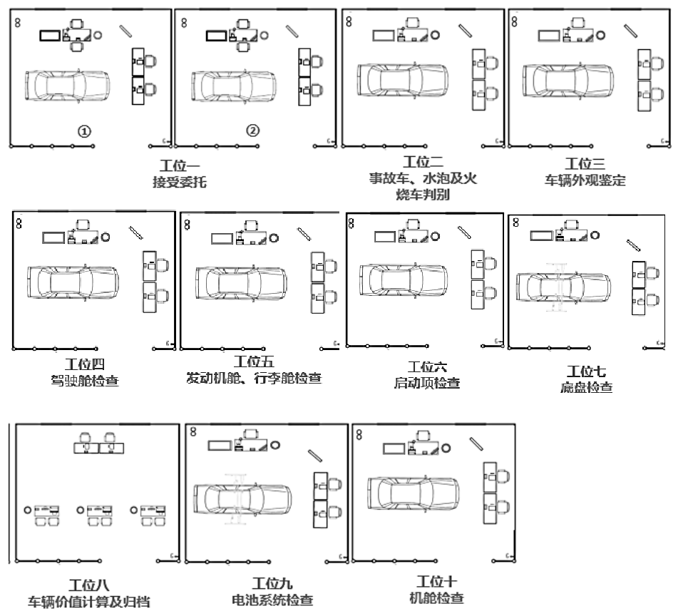
图5 机动车鉴定与评估作业模块场地布置图

（三）汽车保险查勘与理赔作业模块
该竞赛模块场地布置采用赛场集中、赛位独立的原则。单个赛位面积80平方米左右，确保选手独立竞赛，不受外界影响。
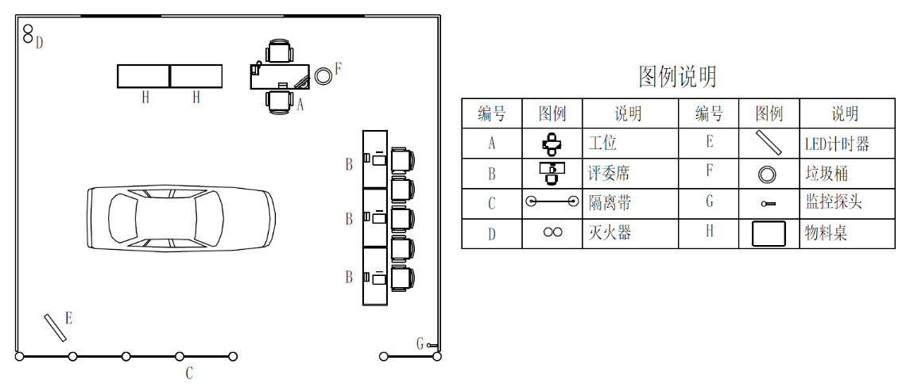
图6 汽车保险查勘与理赔作业模块场地布置图

4.技术平台
表6 技术平台说明
序号 | 品名 | 规格要求说明 | 备注
1 | 汽车营销综合业务平台 | 能够模拟汽车售后企业真实营销活动策划流程，完成汽车新媒体营销策划活动方案的设计制作，可实现文档下载与编辑功能。 | 通用
2 | 机动车鉴定评估与定损理赔综合业务平台 | 能够服务机动车鉴定与评估模块及汽车保险查勘与理赔模块竞赛流程的开展。 | 通用
九、竞赛样题
（一）汽车新媒体营销策划与销售作业模块样题
1.模块描述
此模块比赛时长共计130分钟，涵盖汽车营销活动策划方案设计（100分钟）、方案展示与在线说车（15分钟）、展厅体验式销售（15分钟）三个环节。赛项满分100分，其中系统评分占20%，过程评分占80%。该模块成绩占总成绩的40%。
2.模块任务详情
（1）任务背景
XX汽车销售服务有限公司是一家某品牌授权的特约经销商，地理位置优越，交通十分便利，拥有雄厚的技术力量，优质的服务水平。公司决定于2023年5月1日选择XX车型（纯电车或混动车）举办一场“五一”团购营销活动，回报所有新老客户对本店的支持。
（2）任务操作
环节1：汽车营销策划活动方案设计
选手A、B针对XX车型进行市场营销活动策划，围绕提升汽车销量的目标，根据指定车型的目标客户群进行活动定位，合理运用新媒体手段进行活动策划设计，活动内容不限，突出创新，并将策划内容制作成PPT，时间100分钟。
环节2：方案展示与在线说车
选手A在赛场进行汽车营销活动策划方案陈述，时间为7分钟。
选手B在赛场进行直播准备，并根据汽车企业背景、产品资料等内容提炼展车卖点，围绕营销策划方案执行一场完整的在线说车活动，时间为8分钟。
环节3：展厅体验式销售
选手A、B根据情境，邀约、接待来店客户，针对客户需求进行线下销售，时间为15分钟。
选手B（前台接待）：电话邀约客户并接待，为客户引荐销售顾问。
选手A（销售顾问）：完成需求分析、产品介绍、异议处理、报价成交等销售过程,回答客户疑问并报价促单，送别客户。
（3）客户异议
在环节2设置1-2个异议点，环节3设置2-3个异议点。异议涉及产品价格、产品性能、产品配置、竞品对比、活动政策等方面内容。
3.模块配置清单
表7 汽车新媒体营销策划与销售作业模块赛场器材清单
序号 | 类别 | 设施设备名称 | 要求数量 | 使用项目
1 | 技术平台 | 汽车营销综合业务平台 | 1套 | 业务流程及场地实施设备
2 | 机房环境基础设施 | 竞赛须知和赛场纪律 | 1份 | 竞赛前宣读
3 | 机房环境基础设施 | 打印机 | 4个 | 打印策划方案
4 | 机房环境基础设施 | 墨盒 | 4个 | 备用
5 | 机房环境基础设施 | 打印纸 | 若干 | 打印策划方案
6 | 机房环境基础设施 | 订书器 | 4个 | 订装策划方案
7 | 机房环境基础设施 | 订书钉 | 若干 | 订装策划方案
8 | 机房环境基础设施 | U盘 | 若干 | 1组选手1个
9 | 机房环境基础设施 | 文件确认表 | 2份 | 备用1份
10 | 机房环境基础设施 | 档案袋 | 若干 | 1组选手1个
11 | 机房环境基础设施 | 签字笔 | 70支 | 记录信息
14 | 活动汇报与实施场地环境基础设施 | 移动触摸屏一体机 | 1台 | 汇报使用
15 | 活动汇报与实施场地环境基础设施 | 翻页笔 | 2个 | 备用1个
16 | 活动汇报与实施场地环境基础设施 | 计时器（配计时电脑） | 1台 | 记录考核时间
17 | 活动汇报与实施场地环境基础设施 | 麦克风（1）、耳麦（2） | 1套 | 扩放声音
18 | 活动汇报与实施场地环境基础设施 | 音响设备 | 1套 | 扩放声音
19 | 活动汇报与实施场地环境基础设施 | 直播设备 | 1套 | 直播
19 | 活动汇报与实施场地环境基础设施 | 电池 | 若干 | 备用
20 | 活动汇报与实施场地环境基础设施 | 评分表 | 若干 | 裁判使用
21 | 活动汇报与实施场地环境基础设施 | 签字笔 | 20支 | 裁判用
22 | 活动汇报与实施场地环境基础设施 | 秒表 | 1个 | 记录比赛时间
23 | 活动汇报与实施场地环境基础设施 | 计算器 | 1个 | 计算评分表分值
24 | 活动汇报与实施场地环境基础设施 | 车辆 | 1台 | 车辆介绍
25 | 活动汇报与实施场地环境基础设施 | 洽谈桌椅（1桌3椅） | 1套 | 引导客户入座了解客户需求、洽谈
26 | 活动汇报与实施场地环境基础设施 | 工位桌椅（1桌2椅） | 2套 | 销售工作台
27 | 活动汇报与实施场地环境基础设施 | 评委桌椅（3桌3椅） | 1套 | 裁判打分桌椅
28 | 活动汇报与实施场地环境基础设施 | 物料桌 | 1张 | 放置销售工具等、放置饮品和托盘
29 | 活动汇报与实施场地环境基础设施 | 资料架（带车型资料） | 1个 | 放置车型宣传资料
30 | 活动汇报与实施场地环境基础设施 | 销售报价单 | 1个 | 促单报价使用
31 | 活动汇报与实施场地环境基础设施 | 饮水机、饮料（三种不同）、托盘、纸杯 | 1套 | 为客户提供饮料
32 | 活动汇报与实施场地环境基础设施 | 装饰物料（花、水晶桌牌） | 1组 | 接待桌装饰
33 | 活动汇报与实施场地环境基础设施 | 销售工具（名片、工作夹、签字笔） | 1套 | 辅助销售顾问开展销售工作
34 | 活动汇报与实施场地环境基础设施 | 垃圾桶 | 1个 | 放置垃圾
35 | 活动汇报与实施场地环境基础设施 | 灭火器 | 2个 | 安全物料
36 | 活动汇报与实施场地环境基础设施 | 桌签（销售工位、评委席、洽谈工位、汇报工位） | 1套 | 标记工位
37 | 活动汇报与实施场地环境基础设施 | 倒计时器 | 1个 | 记录比赛时间
38 | 活动汇报与实施场地环境基础设施 | 名片盒 | 1个 | 放置名片
39 | 活动汇报与实施场地环境基础设施 | 粗布手套 | 5副 | 备用4副
40 | 活动汇报与实施场地环境基础设施 | 丝绸手套 | 5副 | 备用4副
41 | 活动汇报与实施场地环境基础设施 | 绝缘手套 | 5副 | 备用4副
42 | 活动汇报与实施场地环境基础设施 | 评委工具（板夹、铅笔、橡皮、签字笔、计算器、白纸） | 每人1套 | 评分使用
43 | 活动汇报与实施场地环境基础设施 | 情景信息 | 1份 | 描述任务情景
44 | 活动汇报与实施场地环境基础设施 | 计时器/秒表 | 1个 | 裁判计时使用
45 | 活动汇报与实施场地环境基础设施 | 1米栏 | 若干 | 圈定场地
46 | 活动汇报与实施场地环境基础设施 | 墩布 | 1把 | 7s管理
47 | 活动汇报与实施场地环境基础设施 | 扫把 | 1把 | 7s管理
48 | 活动汇报与实施场地环境基础设施 | 簸箕 | 1个 | 7s管理
49 | 活动汇报与实施场地环境基础设施 | 抹布 | 4个 | 备用3个

（二）机动车鉴定与评估作业竞赛模块样题
1.模块描述
此竞赛模块围绕新能源汽车与燃油车进行技术鉴定与评估，包括接待客户、查验可交易车辆、接受委托、记录车辆基本信息、判别事故车、鉴定技术状况、评估车辆价值以及出具机动车鉴定评估报告等典型工作任务。此模块采取双人赛的形式，比赛时长共计65分钟，选手作业满分为100分，其中系统评分占20%，过程评分占80%。该模块成绩占总成绩的35%。
2.模块任务详情
情境一：机动车鉴定与评估作业（燃油车型）
选手A、B分别担任机动车鉴定评估师李某和张某，两位机动车鉴定评估师需根据提供的资料、鉴定工具与综合业务平台，彼此配合完成燃油车的鉴定评估工作任务。主要内容包括：接待客户、查验可交易车辆、接受委托、记录车辆基本信息、判别事故车、判别水泡车与火烧车、鉴定技术状况、评估车辆价值以及出具机动车鉴定评估报告等。
背景信息：xxxx年xx月xx日，客户赵某来到某机动车检测中心为自己的爱车进行鉴定评估，相关车辆与鉴定评估信息需要选手通过需求分析得出。选手作为鉴定评估师李某和张某完成客户接待和接受委托，随后开展鉴定评估工作。
情境二：机动车鉴定与评估作业（新能源车型）
选手A、B分别担任机动车鉴定评估师李某和张某，两位机动车鉴定评估师需根据提供的资料、鉴定工具与综合业务平台，完成对新能源车进行技术鉴定，完成鉴定技术状况模块中的检查电池系统、检查发动机舱、车辆等级评定三个环节。
背景信息：车辆电池性能使用电量（Es）进行计算，电池测量方法基于实际测量法进行计算。所有涉及计算的内容均保留两位小数。平台提供鉴定车辆的可充入电量、车载充电机转换效率、新车公告电量、动力电池质保更换标准、动力电池质保范围、车辆日均使用时长、次均充电SOC、动力电池总计快充次数、动力电池总计慢充次数、车辆运行在10℃到45℃的频次占比、动力电池总计使用时长等数据信息。
机动车鉴定与评估作业模块具体任务操作过程
序号 | 环节 | 子任务 | 任务要求 | 操作过程
1 | 燃油车鉴定评估 | 接受委托 | 1.接受工作任务  2.场地7S检查  3.礼迎客户  4.判断可交易车辆  5.记录客户与车辆基本信息  6.与客户签订鉴定评估委托书 | 1.选手A、B通过阅读情境资料，接受工作任务，进行场地7S检查  2.选手A礼迎客户，明确客户需求  3.选手B配合查验车辆与单证，并记录信息  4.选手A与客户签订鉴定评估委托书
1 | 燃油车鉴定评估 | 事故车、水泡与火烧车判定 | 1.检查车辆是否为事故车  2.检查车辆是否为水泡车  3.检查车辆是否为火烧车  4.记录检查结果 | 1.选手A、B利用专用工具配合检查车辆，判定是否为事故车、水泡车或火烧车  2.选手B记录检查结果
1 | 燃油车鉴定评估 | 车辆外观鉴定 | 1.检查车辆外观  2.记录检查结果 | 1.选手A、B利用专用工具配合检查车身外观部位  2.选手B记录检查结果
1 | 燃油车鉴定评估 | 驾驶舱鉴定 | 1.检查车辆驾驶舱  2.记录检查结果 | 1.选手A、B利用专用工具配合检查驾驶舱  2.选手B记录检查结果
1 | 燃油车鉴定评估 | 发动机舱与行李舱鉴定 | 1.检查车辆发动机舱  2.检查车辆行李舱  3.记录检查结果 | 1.选手A、B利用专用工具配合检查发动机舱和行李舱  2.选手B记录检查结果
1 | 燃油车鉴定评估 | 启动项鉴定 | 1.检查车辆启动项  2.记录检查结果 | 1.选手A、B利用专用工具配合检查车辆启动状况  2.选手B记录检查结果
1 | 燃油车鉴定评估 | 车辆底盘鉴定 | 1.检查车辆底盘  2.记录检查结果 | 1.选手A、B利用专用工具配合检查车辆底盘  2.选手B记录检查结果
1 | 燃油车鉴定评估 | 车辆价值计算与归档 | 1.车辆价值估算  2.生成机动车鉴定评估  3.文件归档 | 1.选手A、B结合车辆的鉴定结果进行车辆价值估算，选手B记录计算结果，并生成机动车鉴定评估报告  2.选手B对文件进行归档
2 | 新能源车鉴定评估 | 电池系统鉴定 | 1.检查车辆电池系统状况  2.记录检查结果 | 1.选手A、B利用专用工具配合检查新能源车电池系统状况  2.选手B记录检查结果
2 | 新能源车鉴定评估 | 发动机舱鉴定 | 1.检查车辆发动机舱  2.记录检查结果 | 1.选手A、B利用专用工具检查配合新能源车发动机舱状况  2.选手B记录检查结果  3.选手B完成车辆等级评定

3.模块配置清单
表8 机动车鉴定评估作业竞赛模块物料清单（单工位）
序号 | 设施设备名称 | 数量 | 使用项目
1 | 机动车鉴定评估与定损理赔综合业务平台 | 1套 | 服务鉴定评估与理赔竞赛流程开展
2 | 情境信息 | 1份 | 描述任务情境
3 | 蓝牙式漆膜仪 | 1台 | 鉴定评估使用
4 | 工位桌椅（1桌2椅） | 1套 | 接待客户
5 | 评委桌椅（1桌3椅） | 1套 | 裁判打分桌椅
6 | 鉴定评估师名片 | 3张 | 自我介绍使用
7 | 名片盒 | 1个 | 放置名片使用
8 | 鉴定评估车辆 | 1辆 | 接受委托使用
9 | 计算器 | 1个 | 统计成绩
10 | 工具桌 | 1张 | 放置工具
11 | 垃圾桶 | 1个 | 放置垃圾
12 | 车辆资料（车钥匙、登记证、购置税完税证、购车发票、检验合格标志、交强险保单、交强险标贴、商业险保单、身份证、行驶证） | 1套 | 判别可交易车辆使用
13 | 手电筒 | 1个 | 查验车辆使用
14 | 胎纹尺（电子） | 1个 | 鉴定车辆使用
15 | 标尺（磁性） | 1个 | 鉴定车辆使用
16 | 卷尺 | 1个 | 鉴定车辆使用
17 | 丝绸手套 | 1副 | 查验车辆使用
18 | 麻布手套 | 1副 | 查验车辆使用
19 | 纸巾 | 1包 | 查验车辆使用
20 | 抹布 | 1块 | 擦拭使用
21 | 蓄电池接电线 | 1条 | 车辆充电
22 | 备用低压蓄电池（须有电源线或充电机） | 1个 | 车辆充电
23 | 汽车故障诊断仪（须与车辆通信） | 1个 | 鉴定车辆使用
24 | 车轮止退器（橡胶） | 1套 | 启动车辆使用
25 | 充电机 | 1个 | 车辆充电
26 | 尾排 | 1个 | 排气使用
27 | 车钥匙 | 1个 | 启动车辆使用
28 | 客户 | 1名 | 配合选手接待
29 | 举升机 | 1台 | 举升车辆使用
30 | 安全帽 | 1个 | 防护使用
31 | 灭火器 | 2个 | 安全物料
32 | 白纸 | 1包 | 计算车辆价值
33 | 倒计时器 | 1个 | 记录比赛时间
34 | 资料袋（塑料扣袋） | 1个 | 存放车辆资料
35 | 评委工具（板夹、铅笔、橡皮、签字笔、计算器、白纸） | 每人1套 | 评分使用
36 | 打印机 | 1台 | 打印单据使用
37 | 秒表 | 1个 | 计时用
38 | 平板电脑 | 1台 | 装配业务平台
39 | 工位电脑 | 1台 | 装配业务平台
（三）汽车保险查勘与理赔作业模块样题
1.模块描述
此竞赛模块采取双人赛的形式，比赛时长共计50分钟。选手作业满分为100分，其中系统评分占20%，过程评分占80%。该模块成绩占总成绩的25%。
2.模块任务详情
（1）任务背景
XXXX年X月X日（以实际日期为准），客户路某驾驶承保车返回家中，进入小区时误将油门当刹车，车辆直接撞向小区门口门禁闸机，现场无其他人员及车辆损失，路某随即拨打报险电话。
（2）任务操作
任务1：接报案
XXXX年XX月XX日，保险公司调度员（选手A）接到事故报案电话，使用接报案标准话术对事故信息进行详细询问，依次完成保险公司赔案理赔业务所属确认、事故基础信息记录，完成接报案信息记录后为该事故分配负责对应区域的事故查勘员（选手B）。
任务2：事故现场查勘与立案
选手B作为事故查勘员接到调度派工，联系报案人并检查工具资料后，两人到报案现场开展查勘工作任务。B运用查勘标准话术，查验客户个人信息和保险信息，依次完成事故查勘、照片拍摄、草图绘制等流程工作。选手B在信息收集与照片拍摄完毕后，将所有信息填入机动车鉴定评估与定损理赔综合业务平台，完成全部事故现场查勘工作后审核事故查勘信息，进行赔案立案。
任务3：事故车辆定损与核损
标的车辆到达指定修理厂，车辆需要进行拆解定损，选手A使用综合业务平台进行定损调度，选手B查询客户信息并主动联系客户，约定时间进行车辆拆解定损工作。客户到达修理厂后，选手A、B依次完成客户接待、车辆损失确认、车辆定损照片拍摄、定损系统录入工作。完成车辆定损后进行定损核损操作，选手A核定维修项目与维修金额。
任务4：单证收集与理赔结案
赔案完成定损核损后，选手A主动致电客户，告知赔案状态与理赔所需证件。客户来到保险公司申请赔案理赔，完成客户接待、单证收集、理算缮制等相关工作。工作期间在系统平台上完成相关信息录入等规范化操作，理算完毕后提交核赔，完成核赔、结案等流程系统录入工作。
（3）任务考核
根据案例情境，从场地安全、设备准备等7S管理内容及客户异议等方面设置具体考核点。
3.模块配置清单
表9 汽车保险查勘与理赔作业竞赛模块物料清单
序号 | 设施设备名称 | 要求数量 | 使用项目
1 | 机动车鉴定评估与定损理赔综合业务平台 | 1套 | 服务汽车保险查勘与理赔作业竞赛流程开展
2 | 照相机和读卡器 | 1套 | 查勘定损拍照
3 | 计算器 | 1部 | 理算缮制流程使用
4 | 工位桌椅（1 桌 2 椅） | 1套 | 放置工作电脑
5 | 评委桌椅（2 桌 3 椅） | 1套 | 裁判打分桌椅
6 | 长条桌 | 2张 | 放置已准备好的模拟受损零部件
7 | 工位电脑 | 1台 | 装配理赔估损相关平台
8 | 座机 | 1部 | 现场查勘和理算缮制流程使用
9 | 卷尺/直尺 | 1把 | 现场查勘定损流程使用
10 | 车辆 | 1辆 | 模拟事故车辆
11 | 模拟损伤部位贴纸 | 若干 | 模拟车辆损伤部位
12 | 打印机（A4纸） | 1台 | 单证打印
13 | A4纸、笔 | 1套 | 现场记录和草图绘制
14 | 工作夹板 | 1个 | 现场查勘记录信息辅助使用
15 | 事故查勘资料包（车辆行驶证、驾驶人驾驶证、驾驶人身份证、车辆交强险保单、车辆交强险标志、车辆商业险保单、道路交通事故认定书） | 1套 | 竞赛所需资料
16 | 定损资料包（财产价值凭证、病历本/病案） | 1套 | 竞赛所需资料
17 | 理赔单证（收款人身份证、收款人银行卡） | 1套 | 竞赛所需资料
18 | 倒计时器 | 1台 | 记录考核时间
19 | 灭火器 | 2个 | 安全物料
20 | 车辆配件 | 4种 | 模拟受损零部件
十、赛项安全
赛事安全是竞赛一切工作顺利开展的先决条件，是赛事筹备和运行工作必须考虑的核心问题。大赛执委会采取切实有效措施保证大赛期间参赛选手、指导教师、裁判员、工作人员及观众的人身安全。
1.执委会须在赛前组织专人对比赛现场、住宿场所和交通保障进行考察，并对安全工作提出明确要求。赛场的布置，赛场内的器材、设备，应符合国家有关安全规定。承办单位赛前须按照执委会要求排除安全隐患。
2.赛场周围要设立警戒线，防止无关人员进入发生意外事件。比赛现场内应参照相关职业岗位的要求为选手提供必要的劳动保护。在具有危险性的操作环节，裁判员要严防选手出现错误操作。
3.承办单位应提供保证应急预案实施的条件，并配备急救人员与设施。
4.执委会须会同承办单位制定开放赛场和体验区的人员疏导方案。赛场环境中存在人员密集、车流人流交错的区域，除了设置齐全的指示标志外，须增加引导人员，并开辟备用通道。
5.大赛期间，承办单位须在赛场管理的关键岗位，增加力量， 建立安全管理日志。
6.参赛选手、赛事裁判及工作人员严禁携带通讯、照相摄录设备和记录用具等。如确有需要，由赛场统一配置、统一管理。
十一、成绩评定
（一）评分标准
表10 汽车新媒体营销策划与销售作业模块评分标准
序号 | 评分要点 |  | 得分条件 | 分值
1 | 汽车营销活动策划  25% | 方案设计  （选手A+选手B） | 方案设计目标明确，要素齐全，格式规范，营销活动定位准确、策划创意构思新颖、独特，具有大数据分析能力，且善于运用新媒体营销手段达成策划目标 | 8
1 | 汽车营销活动策划  25% | 方案设计  （选手A+选手B） | 汇报内容主题突出、逻辑清晰，课件美观大方，图文并茂 | 7
1 | 汽车营销活动策划  25% | 方案展示  （选手A） | 方案陈述准确、恰当、条理清晰、逻辑合理，表达流畅；语音语调语气得当，陈述时间分配合理、控制得当 | 10
2 | 在线说车  25% | 暖场寒暄  （选手B） | 能根据说车主题和营销策略，完成开场寒暄、主题介绍以及计划预告环节，口齿清晰，表达流畅，形式新颖，让人印象深刻 | 5
2 | 在线说车  25% | 产品推广  （选手B） | 线上完成产品引入、产品展示，引导预约，提升观众兴趣、激发购车欲望 | 13
2 | 在线说车  25% | 现场把控  （选手B） | 与观众互动积极，直播间气氛热烈，主播及时回答观众提出的相关问题 | 5
2 | 在线说车  25% | 收尾引导  （选手B） | 通过收尾话术，完成引导关注、总结致谢环节，提高直播间关注度，增强粉丝粘性 | 2
3 | 展厅体验式销售  50% | 客户邀约  （选手B） | 正确使用电话礼仪、规范用语、根据提供的客户信息邀请客户到店 | 2
3 | 展厅体验式销售  50% | 展厅接待  （选手B） | 正确使用销售接待礼仪，进行简单的寒暄，引导客户进入洽谈区，为客户推荐合适的销售顾问 | 3
3 | 展厅体验式销售  50% | 需求分析  （选手A） | 能利用5W2H法获取客户购车需求；根据需求推荐合适车型并说明理由 | 10
3 | 展厅体验式销售  50% | 车辆介绍  （选手A） | 能利用FABE法针对客户需求进行产品介绍，积极引导客户体验，并能正确进行竞品对比，回答客户疑问，邀约试乘试驾 | 22
3 | 展厅体验式销售  50% | 报价成交  （选手A） | 适时报价，运用市场活动策略吸引客户成交，为客户提供一条龙服务，合理推荐保险方案与金融政策 | 8
3 | 展厅体验式销售  50% | 礼送客户  （选手A+选手B） | 礼貌送客，资料整理 | 2
3 | 展厅体验式销售  50% | 整体表现  （选手A+选手B） | 团队配合默契，时间分配及把控合理，展现良好职业素养 | 3
总分 |  |  |  | 100

表11 机动车鉴定与评估作业模块评分标准
序号 | 评分要点 |  | 得分条件 | 分值
1 | 工位7S管理5%  （选手A+选手B） |  | 能按整理、整顿、清扫、清洁、素养、安全、节约要求进行工位7S管理操作 | 5
2 | 商务礼仪规范5%  （选手A+选手B） |  | 着装整洁，仪表端庄，表情和蔼可亲，眼神自然真诚，检查手势规范，姿态正确、自然大方；声音清晰，语音语速适中，语句流畅；用词准确、恰当、礼貌，逻辑清晰 | 5
3 | 受理机动车鉴定评估委托  8% | 受理机动车鉴定评估  （选手A） | 接待客户，请求客户出示证件、钥匙 | 1
3 | 受理机动车鉴定评估委托  8% | 查验可交易车辆  （选手B） | 查验车辆单证，对照可交易车辆判别表查验可交易车辆 | 5
3 | 受理机动车鉴定评估委托  8% | 签订委托书  （选手A） | 签署《机动车鉴定评估委托书》 | 1
3 | 受理机动车鉴定评估委托  8% | 登记基本信息  （选手A+B） | 能正确记录委托方基本信息、车辆使用性质信息和车辆基本情况信息 | 1
4 | 判别事故、水泡、火烧车  15% | 判断事故车  （选手A+选手B） | 使用漆面厚度检测设备配合对车体结构部件进行检测；使用车辆结构尺寸检测工具或设备检测车体左右对称性，判别车辆是否发生过碰撞、火烧，确定车体结构是否有事故痕迹；能正确记录事故车判定结果 | 9
4 | 判别事故、水泡、火烧车  15% | 判断水泡车  （选手A+选手B） | 对车辆进行鉴定，确定是否为水泡车；能正确记录水泡车判定结果 | 3
4 | 判别事故、水泡、火烧车  15% | 判断火烧车  （选手A+选手B） | 对车辆进行鉴定，确定是否为火烧车；能正确记录火烧车判定结果 | 3
5 | 鉴定燃油车辆技术状况  55% | 车辆外观技术状况鉴定  （选手A+选手B） | 针对发动机舱盖表面、左前翼子板、左后翼子板、右前翼子板、右后翼子板、左前门、右前门、左后门、右后门、车顶、行李箱盖、前保险杠、后保险杠、左前轮、左后轮、右前轮、右后轮、前大灯、后尾灯、前风挡玻璃、后风挡玻璃、四门车窗玻璃、左后视镜、右后视镜和轮胎等部位依照技术规范进行检查；正确记录车辆外观技术状况鉴定结果 | 15
5 | 鉴定燃油车辆技术状况  55% | 发动机舱技术状况鉴定  （选手A+选手B） | 针对机油、前翼子板内缘、散热器格、蓄电池、发动机皮带、油管水管、发动机舱内线束等部位依照技术规范进行检查；能正确记录发动机舱技术状况鉴定结果 | 15
5 | 鉴定燃油车辆技术状况  55% | 驾驶舱技术状况鉴定  （选手A+选手B） | 针对车辆内饰、车内后视镜、车辆座椅、方向盘、仪表台、排挡把、储物盒、天窗、门窗密封条、安全带结构、驻车制动系统、玻璃窗升降器、左右后视镜折叠装置等部位依照技术规范进行检查；能正确记录发动机舱技术状况鉴定结果 | 10
5 | 鉴定燃油车辆技术状况  55% | 行李舱技术状况鉴定  （选手A+选手B） | 针对行李箱内侧、后备箱液压支撑杆、行李箱盖锁、后备箱密封条、备胎、千斤顶、轮胎扳手、三角警示牌、灭火器等部位依照技术规范进行检查；能正确记录行李舱技术状况鉴定结果 | 5
5 | 鉴定燃油车辆技术状况  55% | 车辆底盘技术状况鉴定  （选手A+选手B） | 针对发动机油底壳、变速箱箱体、转向节臂球销、三角臂球销、传动轴十字轴、减震器、减震弹簧等部位依照技术规范进行检查；能正确记录车辆底盘技术状况鉴定结果 | 5
5 | 鉴定燃油车辆技术状况  55% | 车辆启动运行技术状况  （选手A+选手B） | 针对车辆启动状况、仪表板指示灯、各类灯光和调节功能、泊车辅助系统、空调系统、车辆怠速状况、车辆排气状况等依照技术规范进行检查；能正确记录车辆启动运行技术状况鉴定结果 | 5
6 | 燃油车辆价值计算和归档  2% | 撰写并出具鉴定评估报告  （选手B） | 按委托书要求向客户出具《机动车鉴定评估报告》且报告内容准确 | 1
6 | 燃油车辆价值计算和归档  2% | 归档工作底稿  （选手B） | 资料归档和工位整理 | 1
7 | 鉴定新能源车辆技术状况  10% | 电池系统技术状况鉴定  （选手A+选手B） | 针对新能源汽车动力电池外观与电量，依照技术规范进行检查；能正确记录新能源车电池系统技术状况鉴定结果 | 5
7 | 鉴定新能源车辆技术状况  10% | 发动机舱技术状况鉴定  （选手A+选手B） | 针对新能源电控系统、充电系统、电器系统等部位，依照技术规范进行检查；能正确记录新能源车发动机舱技术状况鉴定结果 | 5
总分 |  |  |  | 100

表12 汽车保险查勘与理赔作业模块评分标准
序号 | 评分要点 |  | 得分条件 | 分值
1 | 7S管理、安全检查和风采展示  10% | 7S管理  （选手A+选手B） | 能按整理、整顿、清扫、清洁、素养、安全、节约要求进行工位7S管理操作 | 4
1 | 7S管理、安全检查和风采展示  10% | 安全检查  （选手A+选手B） | 能进行所在工位设备和工具的安全检查 | 2
1 | 7S管理、安全检查和风采展示  10% | 商务礼仪规范  （选手A+选手B） | 注重个人卫生和形象，仪表端庄，自然真诚，姿态自然大方；吐字清晰，语速适中，语句流畅；用词准确、恰当，逻辑清晰 | 4
2 | 接报案  6% | 报案接听记录与  事故查勘调度分配  （选手A） | 接听客户电话、核对客户信息并判别保险责任归属，记录客户报案信息并正确分配地区所属事故查勘人员 | 6
3 | 事故现场查勘与立案  36% | 事故查勘准备  （选手A+选手B） | 接收调度分配的事故查勘任务、沟通并记录客户确认事故信息及下一步查勘工作 | 4
3 | 事故现场查勘与立案  36% | 到达事故现场，进行现场查勘  （选手A+选手B） | 能正确与报案人核实信息、查验出险车辆单证、确定事故出险详情、判断事故现场真实情况、车辆损伤位置和损伤情况及保险责任，估算损失情况及记录查勘的内容 | 16
3 | 事故现场查勘与立案  36% | 出险信息记录与系统查勘录入  （选手B） | 合理运用相关方法进行现场查勘拍照，照片清晰且内容完整，丈量现场绘制草图,记录事故现场损失情况，客户证件拍照，正确记录事故现场查勘信息 | 14
3 | 事故现场查勘与立案  36% | 赔案立案  （选手B） | 能确定事故是否符合立案标准并正确记录立案结果 | 2
4 | 事故车辆定损与核损  30% | 定损调度分配与车辆定损准备  （选手A+选手B） | 正确分配赔案定损人员、沟通客户进行车辆定损及车辆定损工作安排 | 3
4 | 事故车辆定损与核损  30% | 客户接待  （选手A+选手B） | 迎接定损客户、能正确进行定损流程讲解并正确引导客户环车检查 | 5
4 | 事故车辆定损与核损  30% | 车辆损失初步鉴定  （选手A+选手B） | 清晰说明车辆损伤部位可能存在的待查项目，妥善处理客户请求，在遵守合同和保险理赔原则的基础上维护保险公司权益 | 6
4 | 事故车辆定损与核损  30% | 车辆损伤拆解鉴定  （选手A+选手B） | 准确完成车辆拆解定损拍照、依据撞击力传播分析，正确判定损伤部件，正确说明损伤部件的修复方案，确定各个受损部件的维修费用，维修清单客户确认、迅速解答客户疑问，送别定损客户 | 13
4 | 事故车辆定损与核损  30% | 定损与核损信息系统录入  （选手A） | 正确进行定损与核损信息录入 | 3
5 | 单证收集与理赔结案  18% | 单证收集  （选手A） | 致电客户准备理赔资料、迎接客户，正确说明客户索赔所需单证、正确有效收集客户索赔单据，准确解答客户疑问，单证拍摄并上传系统、送别索赔客户 | 11
5 | 单证收集与理赔结案  18% | 理算缮制  （选手A） | 使用计算器计算理算金额，记录理算公式 | 5
5 | 单证收集与理赔结案  18% | 核赔与结案归档  （选手A） | 进行系统核赔与结案归档信息录入，资料与纸质作业整理至指定位置 | 2
总分 |  |  |  | 100
（二）评分方式
1.裁判员人数
表13 裁判员人数与要求
序号 | 专业技术方向 | 知识能力要求 | 执裁、教学、工作经历 | 专业技术职称  （职业资格等级） | 人数
1.评分裁判 | 汽车技术服务与营销﹑汽车检测与维修技术、新能源汽车技术、汽车电子技术、智能网联汽车技术等相关专业 | 熟悉赛项所涉及的专业知识和技能；从事汽车营销及技术服务相关工作5年及以上；具有丰富考评工作经验，能够独立进行评判工作 | 有2年以上省级或国家级、行业赛比赛执裁经验，具有一定的组织管理能力 | 中级以上专业技术职称或技师以上职业资格等级 | 33
2.加密裁判 | 赛区选派 | 赛区选派 | 赛区选派 | 赛区选派 | 2
3.现场裁判 | 汽车相关专业 | 具有2年以上省级或行业比赛执裁经验，具有一定的组织管理能力 | 有汽车相关专业教学工作经历 | 中级以上专业技术职称或技师以上职业资格等级 | 3
裁判总人数 | 38

2.评分方法
各参赛队总成绩由三个模块的加权求和所得。
总成绩=汽车新媒体营销策划与销售作业模块成绩×40%+机动车鉴定与评估作业模块成绩×35%+汽车保险查勘与理赔作业模块成绩×25%。
各竞赛模块的现场裁判评定成绩均采用过程评分，每个分赛场由裁判小组根据选手所完成工作的正确度和规范性进行过程评分，满分为100分；裁判小组的平均分为参赛队该项目得分。
3.成绩产生
①各竞赛模块由评分裁判在评分表上签字确认。
②每轮竞赛成绩评定后，由统分裁判进行成绩登记统计。
③所有模块结束后，由两组加密裁判进行逆向解密，产生与参赛队名称相对应的加权汇总成绩单并签字确认。
4.特殊情况处理
①在完成工作任务的过程中，因操作不当导致人身或设备安全事故，扣10-20分，情况严重者取消竞赛资格。
②损坏赛场提供的设备，污染赛场环境等不符合职业规范的行为，视情节扣5-10分。
③在竞赛时段，参赛选手有不服从裁判、扰乱赛场秩序等行为情节严重的，有作弊行为的，裁判宣布竞赛时间到选手仍强行操作的，取消参赛队评奖资格。
5.成绩复核和公布
为保障成绩评判的准确性，监督仲裁组将对赛项总成绩排名前30%的所有参赛队伍（选手）的成绩进行复核；对其余成绩进行抽检复核，抽检覆盖率不得低于15%。如发现成绩错误以书面方式及时告知裁判长，由裁判长更正成绩并签字确认。复核、抽检错误率超过5%的，裁判组将对所有成绩进行复核。
每个模块结束2个小时后，赛项执委会将在赛场公告区、驻地公告区张贴公布该模块未解密竞赛成绩（与二次加密号相对应的成绩）。所有模块结束后，由记分员汇总各模块成绩单，经裁判长、监督长、签字后进行公示。公示时间为2小时。成绩公示无异议后，解密的总成绩表，由裁判长、监督长、仲裁长在成绩单上签字，并在闭幕式上公布。
十二、奖项设置
本赛项设一、二、三等奖，以赛项实际参赛队总数为基数，一、二、三等奖获奖比例分别为 10%、20%、30%（小数点后四舍五入）。若参赛团队总分一致，按机动车鉴定与评估作业模块分数高低进行排序。获得一等奖的参赛队指导教师由组委会颁发优秀指导教师证书。
十三、赛项预案
（一）应急处理
1.承办校需做好比赛相关人员的突发事件防控工作，制定应急预案，及时处置突发事件。要求在赛场附件设置医护区，并在赛场附近配备医护人员及应急车辆。
2.合作企业做好竞赛技术平台相关可靠性测试，制定竞赛应急处理预案。竞赛过程中若出现技术平台故障，合作企业必须及时配合裁判长等相关人员，提出妥善的处置方案。
3.比赛期间如因比赛设备出现故障导致选手无法及时完成比赛，裁判第一时间报告裁判长和仲裁长，安排重新进行比赛。
4.比赛期间发生意外事故，发现者应第一时间报告执委会，同时采取措施避免事态扩大。执委会应立即启动预案予以解决并报告组委会。赛项出现重大安全问题可以停赛，是否停赛由执委会决定。事后，执委会应向组委会报告详细情况。
（二）处罚措施
1.因参赛队伍原因造成重大安全事故的，取消其获奖资格。
2.参赛队伍有发生重大安全事故隐患，经赛场工作人员提示、警告无效的，可取消其继续比赛的资格。
3.认真落实安全管理办法，出现安全事故，首先追究赛项相关责任人的责任。赛事工作人员违规的，按照相应的制度追究责任。情节严重并造成重大安全事故的，报相关部门按相关政策法规追究相应责任。
十四、竞赛须知
（一）参赛队须知
1.做好本队参赛选手的组织工作，按赛项执委会要求时间和地点报到；做好选手的后勤和安全保障工作。
2.严格遵守赛场纪律，听从赛项执委会统一指挥，服从裁判。
3.观摩竞赛时不得以任何形式对选手进行提示，不得以任何方式干扰竞赛正常进行，否则按作弊处理。
4.参赛队认为在竞赛过程中出现了有失公正或有关人员违规等现象时，必须由各参赛队领队在该赛项结束后2小时内，向赛项监督仲裁组提交书面申诉材料。
5.各参赛队领队应带头服从和执行申诉的仲裁结果，并说服选手服从和执行，如参赛选手因申诉或对仲裁结果不服而停止竞赛，则按弃权处理。
6.竞赛期间由领队负责其参赛队与赛项执委会的协调联络，领队要保持通信畅通。
7.参赛队成员必须统一佩戴相应证件，着装整齐。
8.各参赛队领队、指导教师、参赛选手、观摩人员等应遵循保密原则。竞赛期间，除配合赛项执委会工作需要外，不得以任何方式向任何人透露参赛选手姓名、学校、加密号等信息。
（二）指导教师须知
1.指导教师经报名、审核确定后不得随意更换。允许指导教师缺席竞赛。
2.参赛选手一进入检录区，指导教师就不得以任何方式与参赛选手联系；观摩竞赛时不得以任何形式对选手进行提示，否则按作弊处理。
3.指导教师应协助赛项执委会处理好各种突发事件，确保竞赛顺利进行。
4.指导教师要做好所带参赛选手的安全教育工作，确保参赛选手在竞赛期间的人身安全，防止意外事故的发生。
5.对竞赛结果产生异议时，须通过正常程序提请申诉和仲裁，不得干扰和影响竞赛的正常进行。
（三）参赛选手须知
1.按赛项执委会要求时间和地点报到，竞赛过程中不准擅自离开赛场，否则以自动弃权处理；按照工作人员要求进行检录与抽签， 进行一、二次加密。
2.严格遵守竞赛规则和操作规程，尊重裁判和赛场工作人员，自觉维护赛场秩序。
3.爱护竞赛设备设施，不得人为损坏。
4.按统一安排提前熟悉竞赛场地，其他非参赛时间不得进入竞赛场地。
5.进入竞赛场地时需佩带二次加密号并按要求着装，不允许携带通讯工具及一切非竞赛用具进入赛场。
6.竞赛过程中，选手休息、饮水或去洗手间等所用时间，一律计算在竞赛时间内，饮用水由赛场统一准备；裁判宣布竞赛时间到， 应立即停止答题和演练，不得拖延竞赛时间。
7.如果选手提前结束竞赛，应向裁判员示意，竞赛终止时间由裁判员记录在案；竞赛完成后必须按裁判要求迅速离开赛场，不得在赛场内滞留。
8.在比赛过程中使用计算机操作或填写信息时，应严格遵守操作规程。电脑出现故障时，选手应举手示意，由裁判视具体情况做出裁决。
（四）工作人员须知
1.树立服务观念，积极完成本职任务。
2.竞赛期间按赛项执委会要求着装，保持良好形象。
3.按赛项执委会要求准时到达赛场，严守工作岗位，特殊情况需请假。
4.熟悉竞赛规程，严格按照工作程序和有关规定办事，遇突发事件，按照安全工作预案，组织指挥人员疏散，确保人员安全。
5.保持通信畅通，服从统一领导，严格遵守竞赛纪律，加强协作配合，提高工作效率。
十五、申诉与仲裁
1.各参赛队对不符合大赛和赛项规程规定的仪器、设备、工装、材料、物件、计算机软硬件、竞赛使用工具、用品，竞赛执裁、赛场管理、竞赛成绩，以及工作人员的不规范行为等，可向赛项监督仲裁组提出申诉。
2.申诉主体为参赛队领队。
3.申诉启动时，参赛队向赛项仲裁工作组递交领队亲笔签字同意的书面报告。书面报告应对申诉事件的现象、发生时间、涉及人员、申诉依据等进行充分、实事求是的叙述。非书面申诉不予受理。
4.申诉应在竞赛结束后2小时内向赛项仲裁工作组提出。超过时效不予受理。
5.赛项仲裁工作组在接到申诉报告后的2小时内组织复议，并及时将复议结果以书面形式告知申诉方。申诉方对复议结果仍有异议， 可由省（市）领队向赛区仲裁委员会提出申诉。赛区仲裁委员会的仲裁结果为最终结果。
6.申诉方不得以任何理由拒绝接收仲裁结果，不得以任何理由采取过激行为扰乱赛场秩序。仲裁结果由申诉人签收，不能代收，如在约定时间和地点申诉人离开，视为自行放弃申诉。
7.申诉方可随时提出放弃申诉。
十六、竞赛观摩
本赛项拥有独特的情境式竞赛环境，便于观众观摩和体验，因此具有较强的开放性，有利于学校间的交流和社会公众的参与。
（一）观摩对象
与赛项相关的学院、行业协会等专家、指导教师等。
（二）观摩方法
观摩人员可在规定时间，规定位置，凭观摩证在赛场引导员的引导下，有序进入赛场观摩。
（三）观摩纪律
1.观摩人员必须佩带观摩证，严禁携带手机等通讯工具入场；
2.观摩时不得议论、交谈，并严禁与选手进行交流；
3.观摩时不得在赛位前停留，以免影响选手比赛；
4.观摩时不准向场内裁判及工作人员提问；
5.观摩时禁止拍照。
凡违反以上规定者，立即取消观摩资格。
十七、竞赛直播
本赛项将组织专业人员进行全程摄录工作，对竞赛过程进行全程同步直播，在赛场四周设立多角度视频监控，并通过对优秀选手、优秀指导教师、专家、裁判和企业人士的采访突出赛项的特色与优势。视频格式与声音、字幕等要符合大赛制度相关要求。
赛后相关视频将为宣传、仲裁、资源转化提供全面的信息资料。
十八、赛项成果
在大赛执委会的领导与监督下，赛后30日内向大赛执委会办公室提交资源转化方案，在赛后三个月内完成资源转化工作。
表14 赛后资源转化内容与要求
资源名称 |  |  | 表现形式 | 资源数量 | 资源要求 | 完成时间
基本  资源 | 风采展示 | 赛项宣传片 | 视频 | 1份 | 15分钟以 | 赛后30日内
基本  资源 | 风采展示 | 风采展示片 | 视频 | 1份 | 10分钟以上 | 赛后30日内
基本  资源 | 技能概要 | 技能介绍技能要点评价指标 | 电子资料 | 1份 |  | 赛后三个月
基本  资源 | 教学资源 | 专业教材 |  |  | 电子教材
基本  资源 | 教学资源 | 技能训练指导书 |  |  | 电子教材
基本  资源 | 教学资源 | 大赛作品集 | 视频 | 1份 |  | 赛后30日内
拓展  资源 | 案例库 |  | 视频 | 1份 |  | 赛后30日内
拓展  资源 | 素材资源库 |  | 文本文档 | 1份 |  | 赛后30日内

